ОСОЗНАЙТЕ!
Насилие можно остановить, обратив на него внимание и обратившись за помощью!

Женщинам, страдающим от насильственных действий в семье, тяжело принять помощь от других людей. Довольно часто они просто боятся обращаться за помощью, стесняются, стыдятся, и поэтому не прибегают к помощи специализированных служб. Нередко люди, страдающие от домашней тирании, не знают куда обращаться…

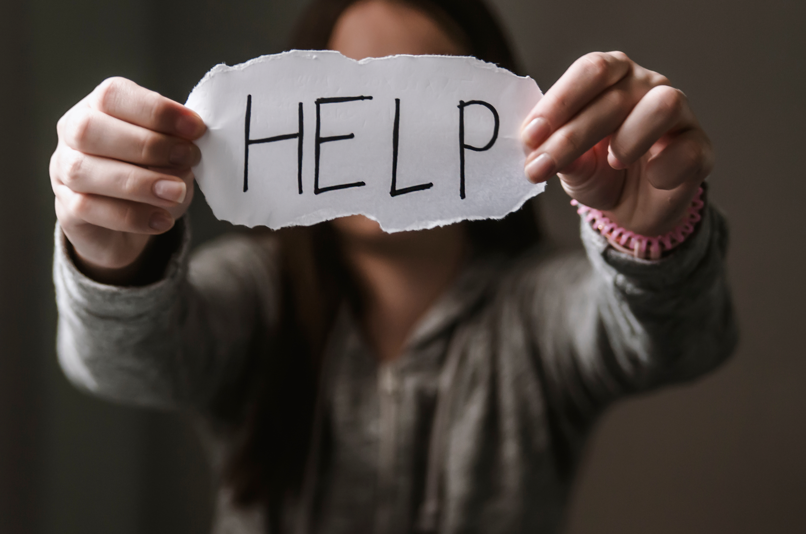

Если вы или ваши знакомые столкнулись с проблемой насилия в семье, специалисты Отделения помощи женщинам, оказавшимся в трудной жизненной ситуации готовы принять участие в вашей судьбе и помочь найти выход из сложившейся ситуации!

НАШ АДРЕС:

429330, Чувашская Республика,
г. Канаш, ул. Кирова, 31 А

Тел.: 8(83533)
2-19-46, 2-10-55

E-mail:
gkan_cson@cap.ru
kpriut@mail.ru

Мы в инстаграм:
bukanashskiiktsson

БУ «Канашский КЦСОН»
Минтруда Чувашии

Помощь рядом…



г. Канаш, 2022 год

Услуги отделения
Организация безопасного проживания в «кризисной комнате»;

Оказание психологической помощи;

Оказание юридической помощи;

Оказание квалифицированного сопровождения;

Проведение групповой работы в виде тренингов и групп самопомощи.

Социальные услуги
в отделении помощи женщинам, оказавшимся
в трудной жизненной ситуации оказываются бесплатно

Безвыходных
ситуаций
не бывает!

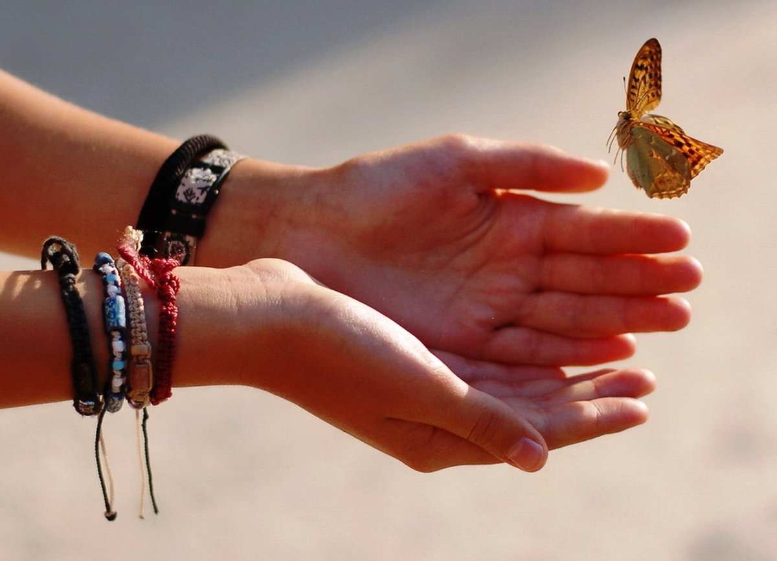


Противопоказаниями к принятию женщин на стационарное социальное обслуживание являются:

- Состояние алкогольного, наркотического или токсического опьянения опьянения;

- Явные признаки обострения психического заболевания;

- Тяжелые травмы и заболевания, требующими активного медицинского вмешательства и/или ухода.

